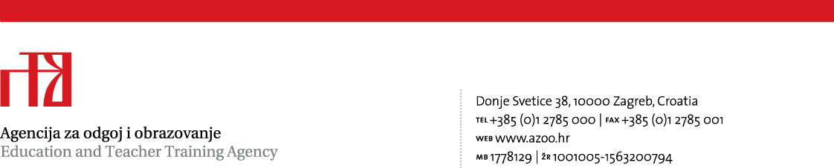

PRILOG 1.

TEHNIČKA SPECIFIKACIJA
za predmet nabave:
Usluga smještaja i prehrane - natjecanje iz astronomije

1. Naziv natjecanja/smotre: državno Natjecanje iz astronomije

2. Mjesto održavanja natjecanja: Petrijevci

3. Vrijeme održavanja natjecanja: 12.-14. svibnja 2025.

4. Ukupan broj sudionika: cca 142 osobe

5. Vrsta smještaja: Puni pansion

Početna usluga prehrane: 12. svibnja 2025. – večera
Završna usluga prehrane: 14. svibnja 2025. – ručak

(ručak na dan 13.5. i 14.5. 2025. je potrebno dostaviti u mjesto održavanja natjecanja, prema dogovoru s predsjednikom državnog povjerenstva)

6. Smještajni kapacitet:

- Cca 22 članova Državnog povjerenstva - dvokrevetne sobe
- cca 40 mentora – dvokrevetne sobe
- cca 80 učenika - dvokrevetne,trokrevetne i četverokrevetne sobe
- cca 1 jednokrevetna soba

Napomena: Ukoliko netko od članova državnog povjerenstva, mentora ili učenika bude zahtijevao smještaj u jednokrevetnoj sobi, trošak razlike smještaja morat će snositi sam, neovisno o Agenciji za odgoj i obrazovanje.
Sve sobe moraju imati vlastitu kupaonicu.

Napomena:
- Smještajni objekt treba biti u mjestu održavanja natjecanja ili maksimalno 20 km od mjesta održavanja natjecanja.
- Smještajni objekt mora imati kategorizaciju minimalno 3* sukladno standardima kategorizacije u RH.
- Agencija za odgoj i obrazovanje je dobila suglasnost Ministarstva znanosti i obrazovanja da, umjesto svake pojedine školske ustanove, izradi jedinstveni popis sudionika svakog pojedinog natjecanja i smotre u svrhu ostvarivanja prava na neplaćanje turističke pristojbe

